
___________________________________________________________________________
ETEC JORGE STREET

TRABALHO DE CONCLUSÃO DO CURSO TÉCNICO EM AUTOMAÇÃO INDÚSTRIAL

MOISÉS

Gabriel Gonçalves de Oliveira
Pedro Arthur Matias Rocha
Rafael De Almeida Ciebra
Victor Samir Batista de Barros
Yuri De Jesus Morais Vedovate

Professor Orientador: Larry Aniceto

São Caetano do Sul / SP
2019

Moisés

Trabalho de Conclusão de Curso apresentado como pré-requisito para obtenção do Diploma de Técnico em Automação Industrial

São Caetano do Sul / SP
2019

Aos nossos familiares que sempre estiveram nos apoiando, sempre oferecendo os estímulos necessários e ao nosso orientador pelo suporte e auxilio para que este trabalho fosse efetuado.

AGRADECIMENTOS

Agradecemos aos nossos familiares por nos apoiarem em todo o processo de aprendizado durante esses três anos e por terem nos mantido em pé mesmo subordinados aos desafios, e claro aos nossos colegas e amigos que de alguma forma ou outra nos ajudaram com obstáculos durante este trabalho.

Também ao nosso professor que nos ofereceu valiosas orientações para o desenvolvimento e prosseguimento deste projeto, pela paciência, disposição e experiencia que nos foi transmitida e aos demais professores que nos auxiliaram.

Gratulamos inclusive a instituição de ensino técnico Jorge Street por nos fornecer e disponibilizar todas as informações e itens durante o período de formação.

“A verdadeira motivação vem de realização, desenvolvimento pessoal, satisfação no trabalho e reconhecimento”.

Frederick Herzberg

RESUMO

Através de uma de uma operação independente, o sistema foca na individualização da fatura de água por residências em áreas de moradia de uso coletivo, onde está mesma conta não é convenientemente dividida entre seus moradores.
Embasado neste princípio se é medido e captado a vazão de água por residência, gerando posteriormente através de displays de lcd’s, o consumo de cada moradia para o leitor da empresa responsável pela distribuição hídrica local.

Palavras-chave: Sensor de fluxo, Água, Distribuição.

ABSTRACT

Through one of an independent operation, the system focuses on the individualization of water bills by households in communal housing areas where the same bill isn’t conveniently divided between its residents.
Based on this principle is measured and captured the flow of water per household, subsequently generating through lcd's displays, the consumption of each dwelling for the reader of the company responsible for local water distribution.

Keywords: Flow sensor. Water. Distribution.

LISTA DE GRÁFICOS

Grafico 1 - Gráfico de questionamento de vivência em condomínios......................13
Grafico 2 - Gráfico de questionamento referente à fatura de água do mês, vir com o mesmo valor entre os moradores.......................................................................... ...14
Gráfico 3 - Posicionamento referente ao indivíduo recomendar o sistema.......... ...14

Gráfico 4 - Classificação Do Consumo de água.........................................................15

LISTA DE TABELAS

Tabela 1 - Cronograma de projeto.............................................................................19
Tabela 2 - Dados do Arduino.....................................................................................21
Tabela 3 – Dados do sensor de fluxo de vazão.........................................................25
Tabela 4 – Dados da bomba......................................................................................26
Tabela 5 – Dados do lcd.............................................................................................27
Tabela 6 - Dados do carregador de Lítio...................................................................29
Tabela 7 – Custos......................................................................................................38

LISTA DE FIGURAS

Figura 1 - Digrama de Desenvolvimento de projeto..................................................20
Figura 2 - Arduino Uno..............................................................................................20
Figura 3 – Sensor de fluxo de vazão..........................................................................22
Figura 4 – Instalação dos sensores............................................................................23
Figura 5 – Sensores utilizados...................................................................................25
Figura 6 – Bomba d’água...........................................................................................26
Figura 7 – Display de lcd 16 x 2.................................................................................27
Figura 8 – Configuração do lcd para uso no projeto..................................................28
Figura 9 – Carregador de lítio....................................................................................28
Figura 10 – Estrutura do projeto.................................................................................30
Figura 11 – Parte externa da interface de consumo..................................................31

Figura 12 - Ilustração do modelo proposto...............................................................33
Figura 13 – Esquema de funcionamento...................................................................35
Figura 14 – Slogan do projeto...................................................................................39

SUMÁRIO
1-
Introdução .11
1.1 - Pensamentos Primários ..12
1.2 - Objetivo geral e específico............................................................................12
1.3 - Justificativa do trabalho.................................................................................12
1.4 - Metodologias.................................................................................................13

2 – Fragmentações da fatura de água em condominios (Breve explicação).............15
2.1-Benefícios da individualização em condomínios...........................................16
2.2-Inadimplência e medição individualizada em condomínios............................16
2.3-O que diz a lei em relação à situação............................................................17
2.4-Taxações da distribuidora do estado de São Paulo.......................................17

3 – Planejamento e desenvolvimento do projeto 18
3.1-Planejamento do Projeto................................................................................18

4 - Materiais empregados no sistema 20
4.1-Arduino Uno-Microcontrolador......................................................................20

4.1.1-Descrisão do Arduíno...............................................................................21
4.1.2-Utilização do Arduíno no projeto..............................................................22
4.2- Sensor de Fluxo de Vazão............................................................................22
4.2.1-Conceituação de sensor..........................................................................22
4.2.2-Função do sensor de fluxo e orientação de instalação............................22
4.2.3-Escolha do sensor de vazão....................................................................23
4.2.4-Utilização junto aos canos........................................................................23
4.2.5-Condições para a escolha do medidor.....................................................24
4.2.6-Taxas de fluxo e a precisão analisada.....................................................24
4.2.7-Unidades volumétricas.............................................................................24
4.2.8-Utilização do sensor no projeto...............................................................25
4.3-Bomba d'água.................................................................................................26
4.4-Lcd..................................................................................................................27
4.4.1-Definição do display de lcd.......................................................................27
4.4.2-Utilização no Projeto.................................................................................28
4.5-Carregador de bateria-lítio tp4056..................................................................29

5- Estrutura do projeto................................................................................................30
5.1-Interface de consumo......................................................................................31

6- Instalação dos equipamentos mais críticos............................................................31

7- Manutenção do projeto...........................................................................................32
7.1-Manutensão das ligações dos canos pvc........................................................32
7.2-Manutensão de montagem do protótipo..........................................................32
7.3-Manutensão do sensor de fluxo.....................................................................32
8- Modelo proposto....................................................................................................33
8.1-Apresentação do funcionamento....................................................................34
8.2-Diagrama em blocos da programação............................................................36
8.3-Fluxograma de programação..........................................................................37

9- Descrição de aplicação do projeto.........................................................................38
9.1-Custos..............................................................................................................38
9.2-Público alvo......................................................................................................38
9.3-Avaliação global do projeto..............................................................................39
9.4-Slogan..............................................................................................................39

10-Conclusão.............................................................................................................40
10.1-Sugestões para projetos futuros....................................................................41

Referências bibliográficas..........................................................................................42

Anexo 1- Programação de teste geral........................................................................43
Anexo 2- Desenho técnico do sensor de fluxo...........................................................45
Anexo 3- Desenho Técnico da bomba d'água...........................................................46
Anexo 4-Desenho Técnico de uma caixa de hidrômetro da Sabesp adaptada na montagem do projeto..................................................................................................47

Anexo 5 - Desenho técnico do encanamento utilizado no projeto.............................48

Anexo 6 - manual de instalação do projeto...............................................................49

1. INTRODUÇÃO
Como dito anteriormente, o projeto consiste em atuar dissociando a distribuição de água, buscando individualizar a fatura d’água por apartamento em um determinado condomínio. De acordo com dados o brasileiro consome em média 166,3 litros por dia, o que é interpretado como um consumo acima da média mundial considerada necessária. Diante da situação foi realizado um procedimento de pesquisas e buscas dos devidos fatores vigentes.
Analisar a situação desencadeou em uma projeção de trabalho que visasse uma conscientização de consumo próprio, que consiste em possibilitar a cada condômino, a visualização e perspectiva do próprio consumo mensal de água, deste modo, criando-se uma certa conscientização acerca da despesa, estando apto ou não de criar uma projeção se o mesmo está apresentando um dispêndio ou um ideal de racionamento.
O sistema opera através de um sensor de fluxo de vazão d’água que capta o escoamento em cada residência, através das informações captadas na entrada de cano de cada apartamento, com isso os dados coletados são direcionados a uma espécie de guarita onde todas as informações são fornecidas.
Caso ocorra falta de luz o sistema contara com uma placa de direcionamento de tensão, que será responsável por alimentar o dispositivo em caso de falta de energia, de modo que evite problemas no fornecimento da conta dos indivíduos.

1.1 PENSAMENTOS PRIMÁRIOS
O principal objetivo do grupo era desenvolver algo que ajudasse, beneficiasse e facilitasse a vida das pessoas que conviviam com problemas diários, paralelo a este conceito, foram traçadas vertentes que abordassem os contratempos e problemas sociais. Propósitos de projeções que tinham como preceito facilitar, por exemplo, a vida de cadeirantes, com um sistema que serviria para locomovê-los em escadas rolantes ou até mesmo um chuveiro sustentável que reduziria o consumo de água das pessoas.
Em razões de detrimentos e acometimentos que levaram o grupo em uma linha de pensamento racional em relação às polaridades pessoais e divergentes em situações de vivencia e até por recomendação do orientador, ficou-se a par este projeto, acabando por deixar os planejamentos citados em prováveis virtudes futuras.

1.2 OBJETIVO GERAL E ESPECÍFICO (S)
Em termos gerais focalizou-se em desenvolver um sistema capaz de fornecer as informações do processo de captação para um sistema supervisório.
Em relação às especificações, elaborar algo que seria possível de ser efetuado com eficiência, a meio termo da transição das informações captadas pelo sensor de fluxo, arduino e visores (lcd’s), de modo que supra as necessidades dos moradores e dos administradores do condomínio.

1.3 JUSTIFICATIVA DO TRABALHO
Em muitos condomínios, o consumo de água é calculado de forma coletiva. O equipamento permite que cada morador possa monitorar o consumo individual.
Impostos hídricos sempre foram embolsados e compartilhadas por um valor equivalente entre moradores de condomínios, á agua sempre foi apontada como um bem natural infinito, no entanto, o crescimento da população e da atividade econômica vem exigindo cada vez mais de nossas reservas, que são finitas , desta forma se tem a necessidade de estabelecer limites ao consumo dos nossos recursos hídricos, assim como identificar todos aqueles que utilizam deste bem público que acaba por se tornar escasso. Assim sendo tomado por ciência, de que a maioria das pessoas tem como por natureza se exceder em relação as delimitações de uso, deixando por passar os limites dos bens hídricos considerados adequados por pessoa, principalmente se este consumo é compartilhado e cobrado de acordo com a soma do consumo de cada casa.

1.4 METODOLOGIA
Foi realizada uma pesquisa de mercado para levantar a necessidade e aceitação do projeto.
Também foi efetuada uma pesquisa sobre as possíveis formas de construção física e sobre a automação do sistema.
Como base para este levantamento, efetuamos uma pesquisa de mercado acerca da vivência em condomínios, se esta vivencia coexiste com a fragmentação da fatura de água, situação de uma provável recomendação relativa a implementação deste sistema, classificação referente ao consumo de água e classificação de consumo em escalas de (2-4) como baixo consumo, (4-6) consumo relativo, (6-8) consumo relativamente alto e (8-10) como um consumo alto respectivamente.

Gráfico 1: (Você reside em condomínios?)
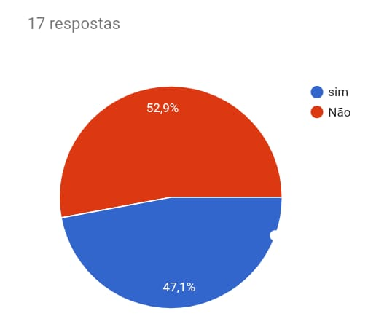

Fonte: Autor do Projeto, 2019.

Este breve questionamento, fixa projetar uma visão de mercado acerca do público alvo, questionar dentre os dados levantados se o possível comprador reside em um local de possível utilização do sistema.

Gráfico 2: (Sua conta é cobrada de maneira coletiva?)
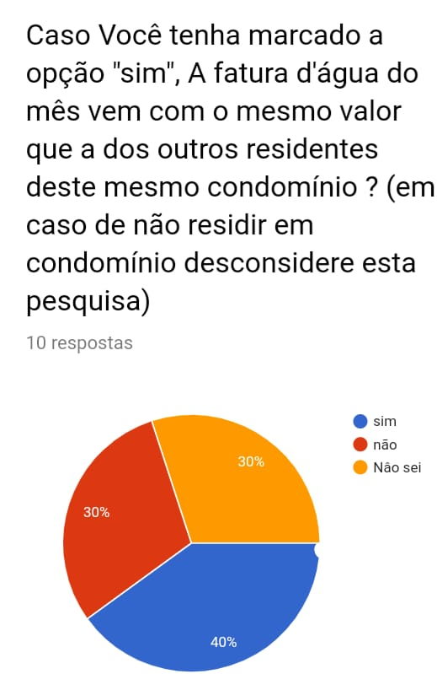

Fonte: Autor do Projeto, 2019.

Foi pensado em realizar este questionamento para se criar uma perspectiva acerca do problema.

Gráfico 3: (Recomendaria este projeto?)
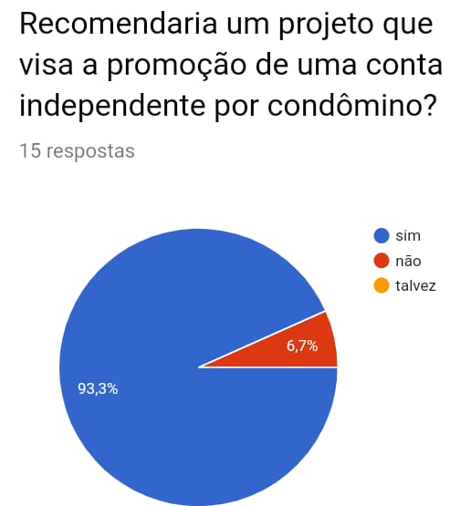

Fonte: Autor do Projeto, 2019.

Gráfico 4: (Quanto você classificaria o consumo de água onde você mora?)
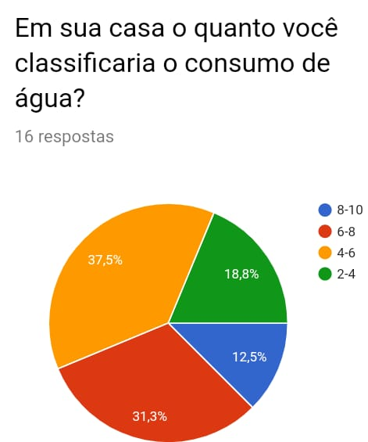

Fonte: Autor do projeto, 2019.

2. FRAGMENTAÇÕES DA FATURA DE ÁGUA EM CONDOMÍNIOS (BREVE EXPLANAÇÃO)

A distinção alusiva à cobrança para cada apartamento é sem hesitação a melhor alternativa na integra em questões ecológicas e justas, com a medição individualizada, cada unidade paga exclusivamente pelo volume de água consumido, o qual permite a cada um observar, mês a mês, o seu gasto.
Em função de determinadas diretrizes, uma empresa é contratada para realizar a leitura e cobrança, visto que na maioria esmagadora dos condomínios, a concessionária de água faz a leitura unicamente na entrada de água principal do condomínio. Sendo assim, a mesma é fragmentada entre os condôminos, e paga de uma só vez peço condomínio.
Esta distinção dos hidrômetros começou a ser uma vontade/necessidade dos condomínios e assim se tornou uma realidade no início dos anos 2000. De acordo com a engenheira Raquel Tomassini, gerente de produtos e serviços da administradora Lello, “Além de ser mais justo, também agrega valor a unidade”.
Também é relevante salientar que há mais de dez anos, o peso das contas de consumo era outro, dentro do orçamento do condomínio.
“Agora, água, energia e gás pesam muito mais no bolso de quem mora dessa forma. Por isso individualizar é bom para todos”, como averigua Gabriel Karpat, diretor da administradora GK.

2.1 BENEFÍCIOS DA INDIVIDUALIZAÇÃO EM CONDOMÍNIOS

• Consumo racional da água: o conjecturado por especialistas é que haja uma diminuição global de 40% do consumo de água no condomínio no geral.
• Recolhimento justo do que cada unidade consome: usualmente 70% dos moradores do empreendimento captam uma diminuição na sua conta
• Ganho do meio ambiente com a conscientização do consumo: depois de um período de adaptação, fica evidente até para os mais 'gastões' que usar a água de forma racional é uma ótima forma de economizar e ajudar o planeta.
• Detecção de vazamentos facilitada: Precipuamente ao longo do tempo, quando há um histórico consistente de dispêndio de cada unidade, fica mais perceptível quando há um aumento no consumo exacerbado de uma unidade - o que não ocorreria em uma situação sem individualização
• Agrega valor à unidade: os especialistas entrevistados indicam que é um ganho real para o patrimônio de toda a comunidade no momento em que se há individualização da água.
• Facilidade para o síndico: Dependendo da empresa associada ao condomínio, a conta de água passa a ser administrada pela parceira, deixando com que o gestor foque em outros temas.

2.2 INADIMPLÊNCIA E MEDIÇÃO INDIVIDUALIZADA EM CONDOMÍNIOS

Uma das causas que implica na instalação de hidrômetros individuais em condomínios é além da economia de água a esperança de combater a inadimplência com boletos únicos.
A questão, porém, não é tão simples. Para que o condômino inadimplente tenha o fornecimento de água cortado pelo condomínio, esse procedimento deve ser definido pela convenção.
Caso não esteja, é preciso atualizá-la ou adequá-la e, para isso, a lei exige aprovação mínima de 2/3 de todos os condôminos/proprietários, o que faz o processo de atualização difícil para condomínios grandes.
E, mesmo, assim, não são todos os juízes que aprovam o corte no fornecimento de água dos devedores do condomínio.
Na prática, alguns condomínios têm se limitado a aprovar a possibilidade de corte de fornecimento em assembleia. Mas, conforme dito acima, isso envolve riscos jurídicos para o condomínio, que pode se ver sendo acusado de dano moral.
Não há qualquer emenda na legislação que proíba o corte, mas se ele for feito de maneira arbitrária, sem votação em assembleia ou alterando a convenção, o síndico não terá embasamentos para possíveis processos.
Para que o corte seja feito, no entanto, o tipo de medição individualizada instalado no condomínio deve permitir esse procedimento, o que não ocorre com todos. Se o sistema permitir, o síndico deve entrar em contato com a empresa prestadora do serviço e solicitar o corte em determinado apartamento. Não havendo assim a necessidade de entrar em contato com a empresa de abastecimento local, a não ser que haja qualquer contrato com a mesma quanto à individualização.

2.3 O QUE DIZ A LEI EM RELAÇÃO À SITUAÇÃO

No ano de 2016, o então presidente Michel Temer sancionou a lei 13.312 que prescreve que, a partir do ano de 2021, todos os condomínios novos brasileiros sejam entregues com os recursos básicos apropriados para a medição individual da água.

2.4 TAXAÇÕES DA DISTRIBUIDORA DO ESTADO DE SÃO PAULO

“Em detrimento ao marco legal e regulatório vigente para o setor, a estrutura de remuneração e cobrança dos serviços públicos de saneamento básico poderá levar em consideração a quantidade mínima de consumo ou de utilização do serviço”. O consumo mínimo consiste em um instrumento de tarifação que permite a cobrança de um preço fixo para o primeiro bloco de consumo até determinada faixa de volume em metros cúbicos. “Nesse instrumento, o volume mínimo faturável é cobrado mensalmente do consumidor independente se há consumo ou não” (como diz a distribuidora Sabesp).

3. PLANEJAMENTO E DESENVOLVIMENTO DO PROJETO

A primeira fase do projeto contemplou na compra dos materiais de utilização do protótipo, em seguida foram feitos os testes para verificar o funcionamento individual dos componentes. Em seguida encomendamos a estrutura da interface de consumo, que é feita de material mdf.
Em relação ao procedimento de trabalho deste sistema, nos foi intencionado concentrar o máximo de informações para que se fosse possível reproduzir com sucesso e êxito, exatamente o que se foi proposto. Juntamente com esta análise, foi norteado por recomendação e orientação, componentes e equipamentos de baixo custo para um direcionamento de preço de mercado com a mesma equivalência.
Durante o desenvolvimento deste sistema, tomamos por ciência em preceder o mais breve possível para alcançar o resultado final.

3.1 PLANEJAMENTO DO PROJETO

Foi estipulado a cada integrante do grupo uma função referente a etapas de processo coletivo, bem como programação, pesquisa de componentes, estruturação e a síntese de projeção.

TABELA 1: CRONOGRAMA DE PROJETO

CRONOGRAMA DE TCC

SEM EXECUÇÃO

COM EXECUÇÃO

OBJETIVOS | FEV | MAR | ABR | MAI | JUN | JUL | AGO | SET | OUT | NOV | DEZ

PLANEJAMENTO

ARRECADAÇÃO

DISTRIBUIÇÃO DE TAREFAS

COMPRA DE EQUIPAMENTOS

EXECUÇÃO DE MONOGRAFIA E MONTAGEM

PESQUISA DE MERCADO

PREPARAÇÃO FINAL

BANCA

EXCUTE

Fonte: Autor do projeto, 2019.

COMPRA
DE
MATERIAIS
MONTAGEM
FISICA
PLANEAMENTO
DE
PROJETO
PROGRAMAÇÃO

AJUSTES
FISICOS
AJUSTES
DO
SOFTWARE

TESTE
DE
FUNCIONAMENTO
APRESENTAÇÃO

FIGURA 1: DIAGRAMA DESENVOLVIMENTO DO PROJETO
Fonte: Autor do projeto, 2019.

4. MATERIAIS EMPREGADOS NO SISTEMA

Para garantir um preço acessível, como dito em tópicos anteriores, optamos por materiais e componentes com um baixo custo de mercado, bem como a facilidade na operação de instalação dos componentes e materiais respectivos.

4.1 ARDUINO UNO- MICROCONTROLADOR

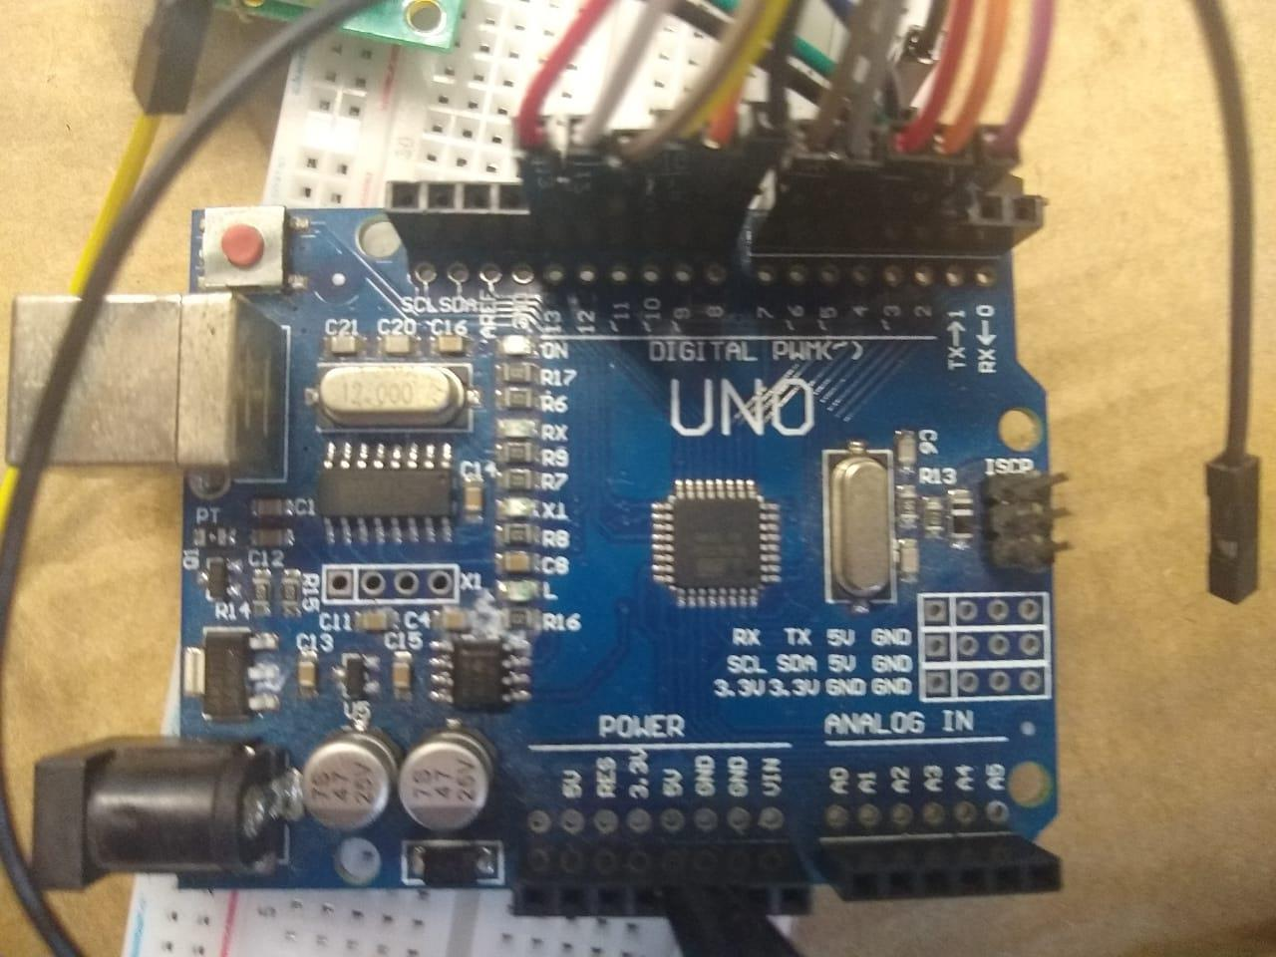

FIGURA 2: ARDUINO UNO
Fonte: Autor do projeto, 2019.

O Arduino foi projetado em 2005 na Itália para utilização em meio escolar, até ganhar sucesso mundial devido a sua tecnologia e inovação.

4.1.1 DECRIÇÃO DO ARDUINO

Placa baseada no microcontrolador Tmega328 (datasheet), possui cerca de 14 pinos de entradas/saídas digitais, na qual (6) podem ser utilizados como saídas PWM. Possui 6 entradas analógicas, um cristal oscilador de 16MHz, uma conexão USB, uma entrada de alimentação uma conexão ICSP e um botão de reset. Ele contém todos os componentes necessários para suportar o microcontrolador.
O Arduino Uno pode ser alimentado pela conexão USB ou com uma fonte de abastecimento externa. Esta alimentação é selecionada e escolhida automaticamente.
Alimentação externa (não USB) pode ser tanto de um adaptador CA para CC ou bateria. Existe um conector para alimentação de 2.1mm com o positivo no centro. Cabos vindos de uma bateria podem ser inseridos diretamente nos pinos Gnd e Vcc do conector de alimentação. Esta placa pode funcionar com uma fonte de alimentação externa de 6 a 20 volts. No entanto se a alimentação for inferior a 7V, o pino 5V pode fornecer menos de cinco volts e a placa pode se mostrar instável. E se a alimentação for maior do que 12V o regulador de voltagem pode superaquecer e danificar a placa. A faixa recomendada é de 7 a 12 volts.
Os pinos de alimentação são os seguintes:
VIN. A entrada de alimentação para a placa Arduino quando se está utilizando uma fonte de alimentação externa. (Em oposição à conexão USB ou outra fonte de alimentação regulada).
5V. A fonte de alimentação regulada usada para o microcontrolador e para outros componentes na placa. Pode vir tanto do VIN através do regulador embarcado ou da conexão USB ou outra fonte regulada em 5V.
3V3. Uma fonte de 3,3V gerada pelo regulador embarcado. A corrente máxima suportada é de 50mA.
GND. Pinos terra.

DADOS | INFORMAÇÕES
Microcontrolador: | ATmega328P
Tensão de operação: | 5v
Pinos de entrada/saída: | 14 (dos quais 6 podem ser PWM)
Pinos de entrada analógica: | 6
Corrente DC por pino I/O: | 40mA
Corrente DC para pino 3,3v: | 50mA
Memória Flash: | 32KB
Velocidade do Clock: | 16MHz

TABELA 2: DADOS DO ARDUINO
Fonte: Autor do projeto, 2019.

4.1.2 UTILIZAÇÃO NO PROJETO

No sistema adotado pelo grupo, o Arduino uno servira como um receptor das informações captadas pelo sensor de fluxo de vazão fixando processar essa linguagem através dos pinos presentes na placa.

4.2 SENSOR DE FLUXO DE VAZÃO

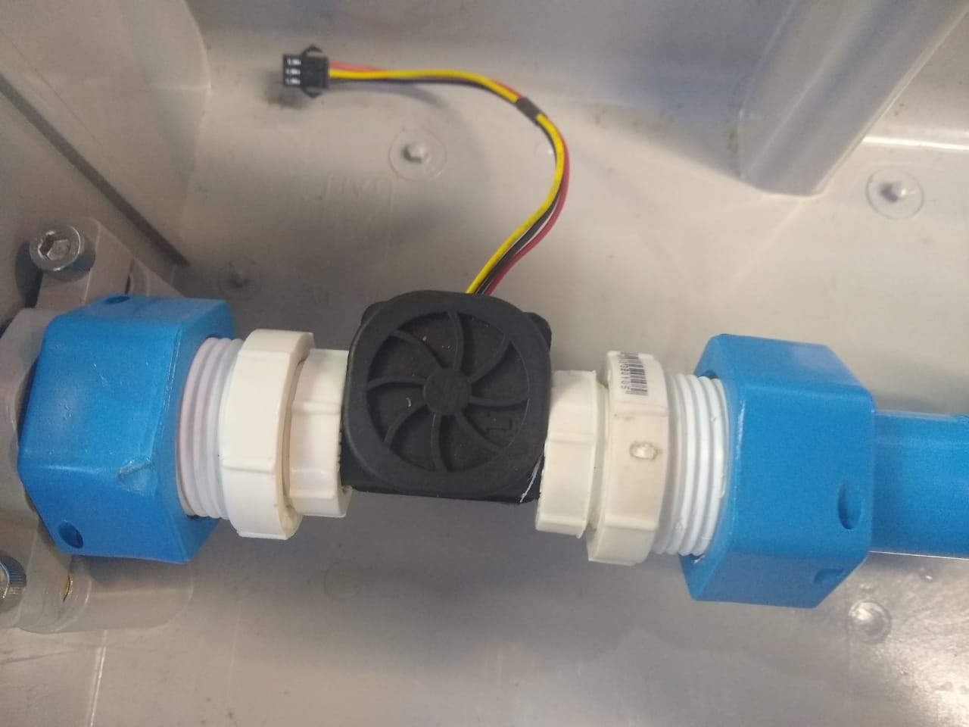

FIGURA 3: SENSOR DE FLUXO DE VAZÃO
Fonte: Autor do projeto, 2019.

4.2.1 CONCEITUAÇÃO DE SENSOR

Geralmente os sensores são utilizados em vários tipos de aplicações industriais, comércios e até mesmo em residências.
O sensor basicamente é um dispositivo que tem a função de detectar e responder com eficiência algum estímulo. Existem vários tipos de sensores que respondem à estímulos diferentes como por exemplo: calor, pressão, movimento, luz e outros. Depois que o sensor recebe o estímulo, a sua função é emitir um sinal que seja capaz de ser convertido e interpretado pelos outros dispositivos.
A escolha do sensor depende exclusivamente do objetivo da sua instalação. Portanto, é preciso avaliar as condições do ambiente e optar pelo sensor mais adequado para aquela atividade.

4.2.2 FUNÇÃO DO SENSOR DE FLUXO E ORIENTAÇÃO DE INSTALAÇÃO

O sensor de fluxo tem como função captar e determinar a vazão de qualquer grandeza seja ela um liquido, gás ou sólido percorrido pelo interior deste sensor.
A base para uma boa escolha de um medidor de vazão é uma boa compreensão dos requisitos da aplicação específica. Assim sendo, deve-se investir tempo para fazer uma avaliação minuciosa da natureza do processo do fluido e a instalação em geral.

4.2.3 ESCOLHA DO SENSOR DE VAZÃO

A seleção do medidor, foi determinada a partir das informações sobre a taxa fornecida referente à vazão, que deve ser continua ou totalizada tendo de se saber se esta informação precisa ser fornecida no local ou remotamente. Foi necessário se perguntar se as informações de transmissão deveriam ser analógicas, digitais ou compartilhadas. E, se caso fossem compartilhadas, qual seria a frequência (mínima) de atualização dos dados. Após analises, avaliamos as propriedades e características de vazão do fluido do processo, assim como dos canos que acomodaram o sensor.

4.2.4 UTILIZAÇÃO JUNTO AOS CANOS

A respeito dos canos e a área onde foi localizada a instalação dos medidores de vazão, foi considerado: com relação aos tubos; sua direção, tamanho, material, taxa de pressão de flanges, acessibilidade, giro acima ou abaixo do fluxo, válvulas, reguladores e distâncias disponíveis para a condução em tubos retos. Também, conscientizamo-nos de prováveis vibrações ou campos magnéticos que poderiam estar presentes na área, se a região é classificada como perigosa para riscos, ou mesmo, se existe outras exigências especiais, tais como a conformidade com as regulamentações sanitárias ou de limpeza no local (CIP).

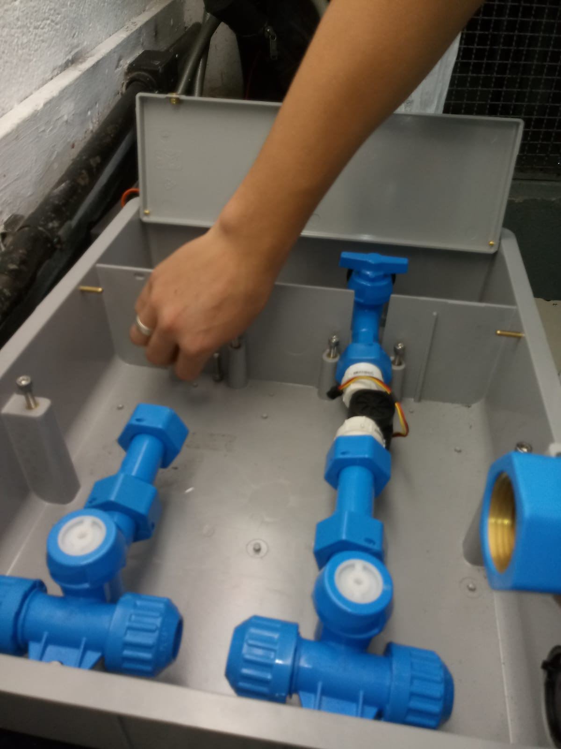

FIGURA 4: INSTALAÇÃO DOS SENSORES
Fonte: Autor do projeto, 2019

4.2.5 CONDIÇÕES PARA A ESCOLHA DO MEDIDOR

1. Tipo de fluido que iria ser medido pelo sensor de vazão
2. Requerimento se no local teria um display no medidor de vazão ou se precisaria de uma saída eletrônica de sinal.
3. Taxas de vazão mínimas e máximas para o medidor de fluxo
4. Pressão mínima e a máxima do processo
5. Temperatura mínima e máxima do processo
6. Se o fluido era quimicamente compatível com as partes úmidas do medidor de vazão
7. Como é uma aplicação de processo, verificar qual era o diâmetro da tubulação.

4.2.6 TAXAS DE FLUXO E A PRECISÃO ANALISADA

Identificamos os fluxos mínimos e máximos de volume que iriam ser medidos. Depois, a precisão da medição do fluxo necessário.
Os requisitos foram classificados separadamente como fluxos mínimos, normais e máximos. Caso estes requisitos não fossem conhecidos, o desempenho do medidor de vazão poderia não ser aceitável ao longo de todo o seu intervalo.
Em aplicações onde os produtos são vendidos ou comprados com base em uma leitura de medidores, a precisão absoluta é fundamental. Em outras aplicações, a repetibilidade pode ser mais importante do que precisão absoluta. Portanto, foi nos recomendados estabelecer, separadamente, os requisitos de precisão e de repetibilidade para cada aplicativo e incluir ambos nas especificações.

4.2.7 UNIDADES VOLUMÉTRICAS

Antes da configuração do sensor de vazão, determinamos as informações de fluxo que seriam apresentadas em unidades volumétricas. Caso a vazão de materiais compressíveis fosse medida, a vazão volumétrica não será muito significativa, a menos que a densidade (e às vezes a viscosidade) seja constante. Quando a velocidade (vazão volumétrica) de líquidos não compressíveis for medida, a presença de bolhas suspensas provocará um erro; portanto, o ar e o gás devem ser removidos antes que o líquido atinja o medidor. Em outros sensores de velocidade, revestimentos de tubulação podem causar problemas (ultrassônico).
Levando em conta estas considerações, optamos por medidores de vazão que são insensíveis às variações de densidade, pressão e viscosidade.

DADOS | INFORMAÇÃO
Modelo: | YF-S201
Tipo de sensor: | Efeito Hall
Tensão de operação: | 5 - 24V
Corrente máxima: | 15mA (5V)
Faixa de fluxo: | 1-30L/min
Pressão máxima: | 2,0 MPa
Pulsos por litro: | 450
Frequência: | 7,5*Fluxo(L/min)
Temperatura de trabalho: | -25 a 80°C
Exatidão: | 10%
Comprimento do cabo: | 15cm
Dimensão conexão: | 1/2
Dimensão diâmetro interno: | 0,78
Dimensão externa: | 2,5" x 1,4" x 1,4

TABELA 3: DADOS DO SENSOR DE FLUXO DE VAZÃO
Fonte: Autor do projeto, 2019.

4.2.8 UTILIZAÇÃO NO PROJETO

Sendo crucial para a finalidade do projeto, a aplicação do sensor de fluxo de vazão no contexto do nosso sistema se fundamenta a partir do que foi apresentado até então, como um captador de fluxo, transmitindo as informações de vazão ao recepto processador (Arduino), exatamente a função principal estabelecida por este tipo de medidor, na qual no projeto se utilizou-se de dois deste tipo.

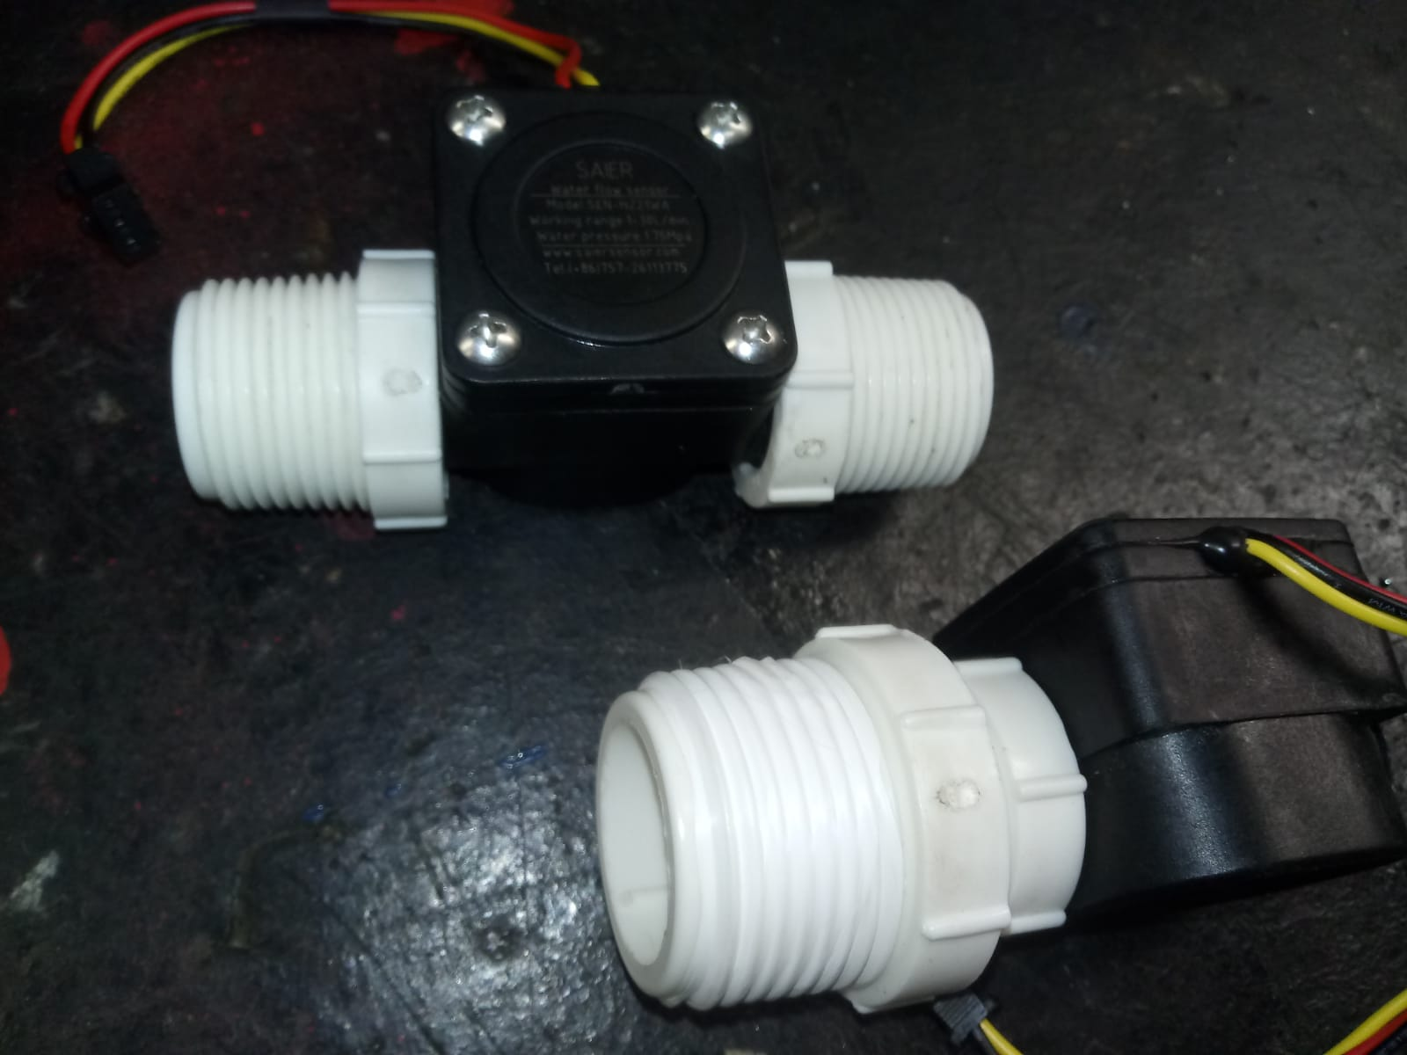

FIGURA 5: SENSORES UTILIZADOS
Fonte: Autor do projeto, 2019.

4.3 BOMBA D’ÁGUA

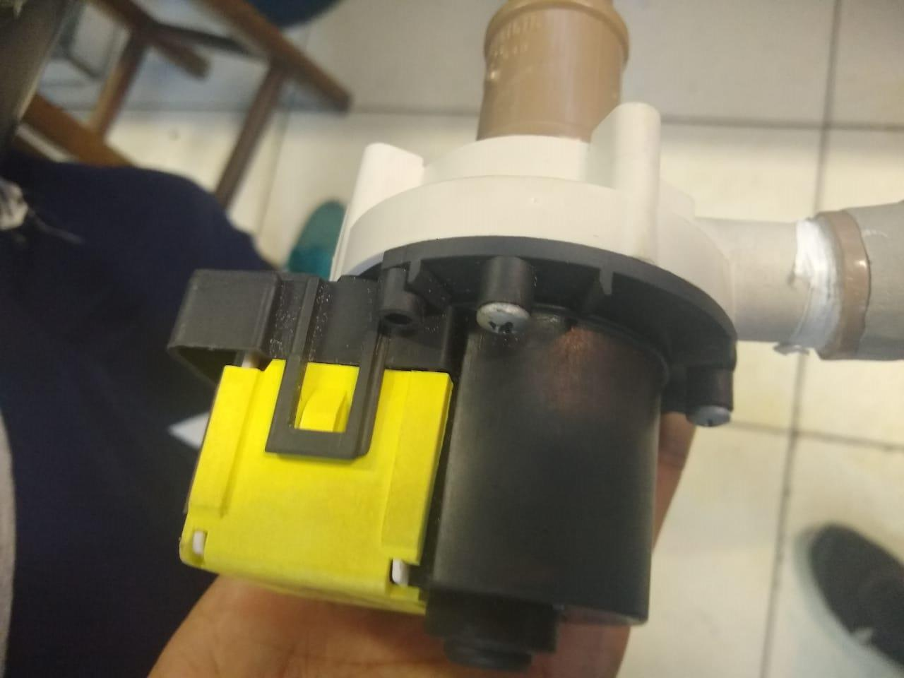

FIGURA 6: BOMBA D’ÁGUA
Fonte: Autor do projeto, 2019.

Tem como função transferir água de um lugar para o outro. Fundamental para a simulação do que representa o fluxo de consumo de um apartamento em um condomínio no sistema projetado pelo grupo.

DADOS | INFORMAÇÃO
Modelo | Bbpx1-6 Drain Motor
Tensão | 127v
Frequência | 60Hz
Corrente | 0.7A
Operação em Watts | 35W
Vazão | 50 l/h
Altura da agua | 2 metros

TABELA 4: DADOS DA BOMBA
Fonte: Autor do projeto, 2019

4.4 LCD
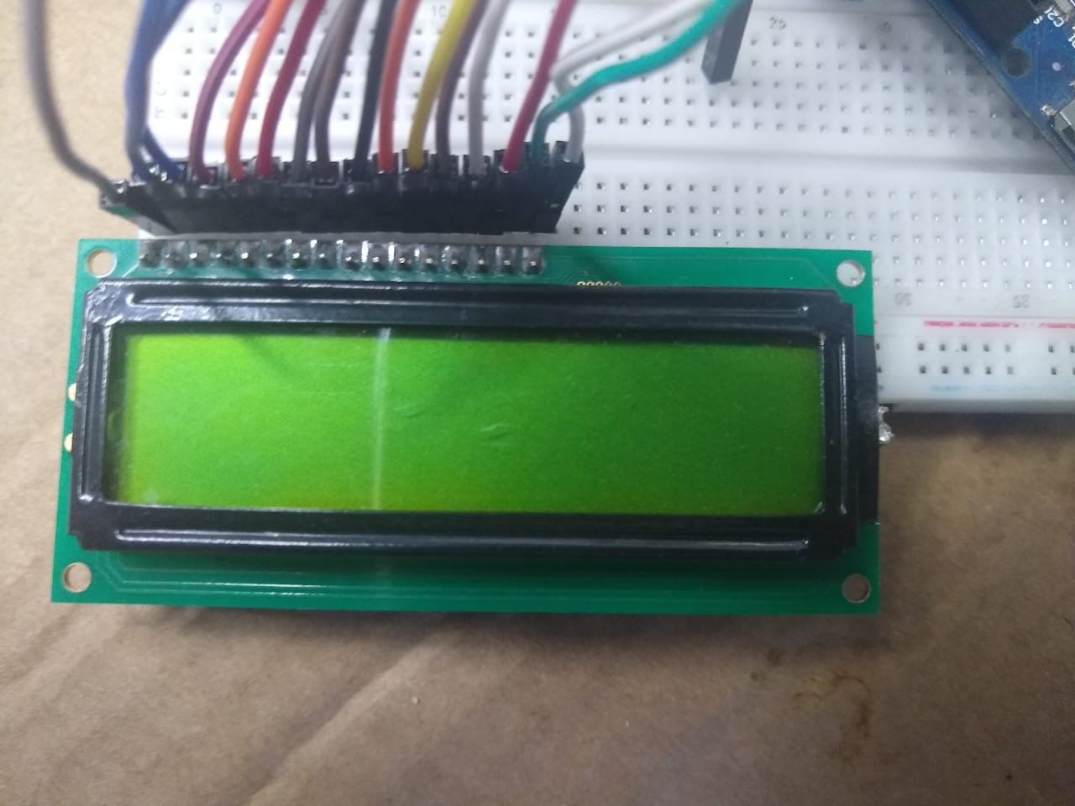

FIGURA 7: DISPLAY DE LCD 16X2
Fonte: Autor do projeto, 2019

4.4.1 DEFINIÇÃO DO DISPLAY DE LCD

LCD é o acrônimo de "Liquid Crystal Display" que em português tem como definição "tela de cristal líquido". É um painel fino utilizado para expor imagens, vídeos e textos em suportes inúmeros tais como monitor de computador, televisores, GPS, câmeras digitais, celulares, calculadoras e outros dispositivos.
É composto internamente por um líquido polarizador de luz comprimido, controlado por via elétrica, dentro de lâminas transparentes. Cada uma delas possui pontos de eletricidade que fazem o campo elétrico se unir ao líquido no interior.
Dentre as vantagens do LCD podemos apontar:
• os monitores do tipo LCD possuem uma tela totalmente plana, eliminando as distorções de imagem.
• consomem menos energia.
• emitem escassamente radiação nociva (alguns modelos já não emitem radiação nociva alguma).

DADOS | DESCRIÇÃO
Dimensão: | 16x2
Tensão: | 4.7V a 5.3V
Caracteres | 32
Pinos | 16

TABELA 5: DADOS DO LCD
Fonte: Autor do Projeto, 2019.

4.4.2 UTILIZAÇÃO NO PROJETO

Tem como oficio no projeto, apresentar em dois lcd’s que representam os apartamentos, textos alfanuméricos com informações alusivas ao gasto, assim permitindo com que haja uma projeção do que foi consumido.

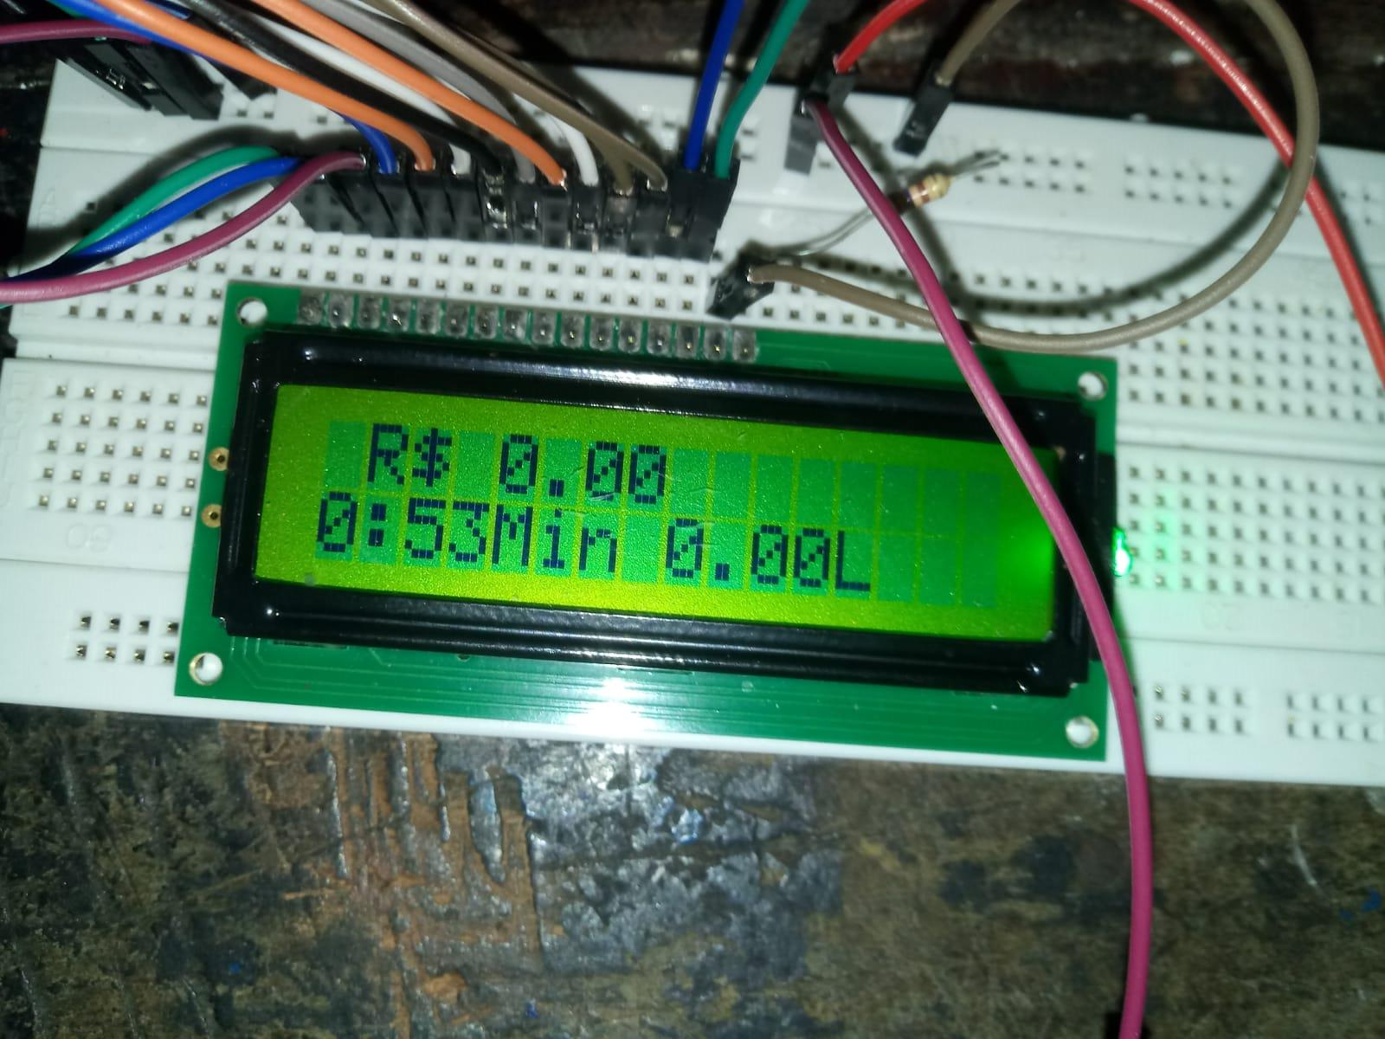

FIGURA 8: CONFIGURAÇÃO DO LCD PARA USO NO PROJETO
Fonte: Autor do projeto, 2019.

4.5 CARREGADOR DE BATERIA-LÍTIO TP4056

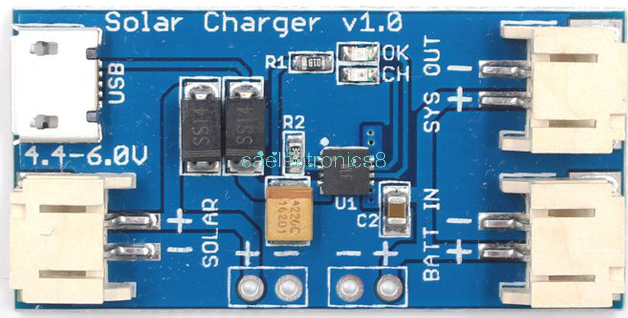

FIGURA 9: CARREGADOR DE LÍTIO TP4056
Fonte: site americano “Ebay”, 2019.

Este componente não foi utilizado no projeto devido à dificuldade de se o encontrar no mercado, todavia, é essencial para a composição do sistema que for implementado em um conjunto habitacional em eventual queda de luz, caso esta iniciativa siga em ideias futuras, com certeza será implementado.

4.5.1 DESCRIÇÃO DA BATERIA-LITIO TP4056

Módulo capaz de carregar baterias de lítio em um sistema em funcionamento que possui uma tensão de operação de 5V e capacidade ajustável de carga, com tensão de corte na saída de 4,2V. Possui um led indicador de carga, vermelho mostra que um determinado sistema está sendo alimentado e o verde indica que o processo de carga deste mesmo sistema foi finalizado, não é necessário um microcontrolador para funcionar, podendo usufruir da facilidade de recarga no próprio aparelho.
Permitira a alimentação do conjunto projetado em situações de necessidade, como em caso de quedas de luz, evitando assim que o circuito não seja alimentado. Já a placa que é pequena, pode-se utilizar-se de uma fonte de alimentação USB, com um CN3065, um chip de gerenciamento de carga da bateria de lítio (baterias de lítio aumentam a vida útil).
Quando a fonte de alimentação externa é cortada, ele irá mudar imediatamente para a fonte de alimentação da bateria de lítio, através da ETA1036 para formar um circuito de impulso, o ETA1036 é altamente eficiente e possui uma função de corte de carga e Proteção Contra curto circuitos.

DADOS | DESCRIÇÃO
Modelo: | TP4056
Tensão de operação: | 4.5~5.5v
Microcontrolador: | 18650
Capacidade da memória flash: | 1 kB
CI controlador: | TP4056;
Capacidade máxima de carga: | 1A (ajustável)
Tensão de corte na saída: | 4.2V +/- 1%
Temperatura de operação: | -10ºC à 85ºC.
Conexão: | mini USB

TABELA 6: DADOS DO CARREGADOR DE BATERIA-LÍTIO TP4056

Fonte: Autor do projeto, 2019.

5.ESTRUTURA DO PROJETO

A estrutura é fundamental para a incorporação do sistema, que busca integrar o conjunto eletrônico, a sua composição e apresentar o resultado final do trabalho realizado nesse tempo.
Por efeito da utilização de água, foi necessária certa cautela por parte do grupo para evitar problemas como vazamentos expostos em canos, equilíbrio, entre outros.
Como parte da composição estrutural, temos a presença de canos pvc, uma caixa de hidrômetro adaptada e outros componentes fundamentais como pode-se visualizar na imagem abaixo:

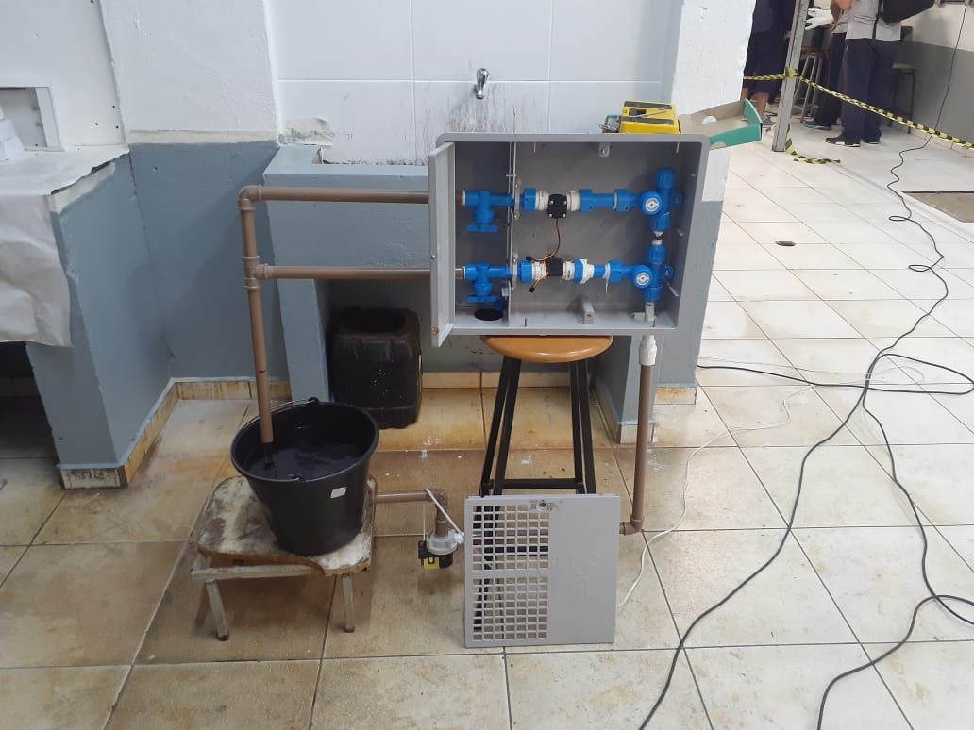

FIGURA 10: ESTRUTURA DO PROJETO
Fonte: Autor do projeto, 2019.

5.1 INTERFACE DE CONSUMO

Esta interface proporciona ao supervisor as informações de consumo de cada um dos lcd’s, que representam respectivamente os apartamentos.
Em nossa simulação, reproduzimos dois displays o que condiz exatamente com os dois apartamentos simulados pelo grupo nas regiões retangulares abaixo; internamente teremos o circuito eletrônico do sistema.

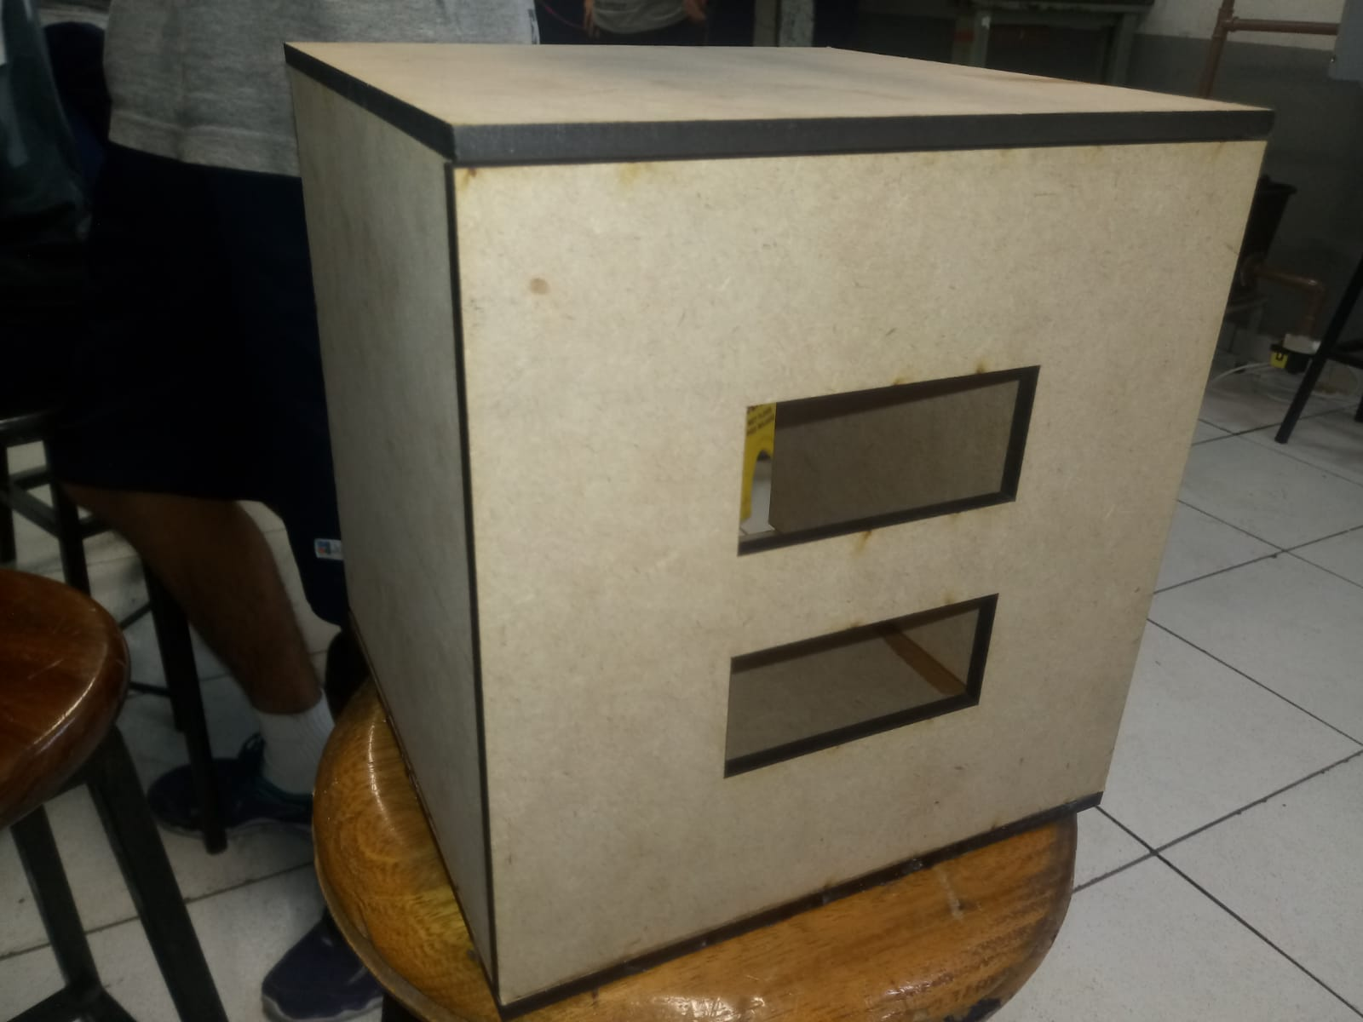

FIGURA 11: PARTE EXTERNA DA INTERFACE DE CONSUMO
Fonte: Autor do projeto, 2019.

6. INSTALAÇÃO DOS EQUIPAMENTOS MAIS CRITICOS

Tomamos ciência dos riscos da utilização de água, foi necessária uma visão ampla de projeto para a instalação dos conjuntos eletrônicos e materiais estruturais para que se fosse proporcionado uma operação sistemática, fluida e segura.
Foi também necessário que as posições espaciais dos componentes eletrônicos permanecessem afastadas a fim de diversificar a distância entre água e estes mesmos componentes, preservando assim, a condição do projeto e evitando problemas com este provável contato, além de provocar as condições necessárias para que não ocorressem vazamentos entre as ligações dos canos e com que fluísse de acordo com as condições de pressão impostas nas tubulações, sendo necessário criar atrito entre os ajuntamentos para evitar o escape d’água.
Para conseguir uma melhor precisão da captação de vazão, os medidores deverão estar bem encaixados e posicionados em relação aos canos, em uma juntura que não deve sair do eixo de encaixe conforme instalação.
A bomba d’água deverá ser instalada de forma balanceada, pois a projeção dela em relação aos canos e ao reservatório pode prejudicar o fluxo. Já a placa de direcionamento de tensão e o próprio microcontrolador, deverão ser instalados num compartimento separado do resto da habitação e com ventilação adequada.

7. MANUTENÇÃO DO PROJETO

A manutenção pode ocorrer de formas diferentes, como por exemplo, nas ligações dos tubos ou nas ligações dos fios do sensor junto ao processador das informações, que são considerados como pontos críticos para o funcionamento do sistema.

7.1 MANUTENÇÃO DAS LIGAÇÕES DOS CANOS PVC

No envoltório dos encanamentos se tem a constituição de canos com cerca de ¾ de polegada de espessura, o que os tornam viáveis para o fluxo. O grupo foi capaz de prever a possibilidade de prováveis vazamentos, em que resultariam se não avaliados de maneira adequada no desencadeamento de infiltrações locais assim por prejudicar o sistema.
Como forma de manutenção, pensamos em gerar atrito nas ligações dos canos através do método de “raspagem”, assim por possibilitar uma melhor ação do fluido que iria emendar a junção destes.
Deve-se verificar periodicamente se no conjunto espacial de instalação dos encanamentos a existência de meios externos que possam prejudicar o fluxo local.

7.2 MANUTENÇÃO DE MONTAGEM DO PROTÓTIPO

A montagem do protótipo na placa eletrônica, apesar de ainda não ter sido a fase final do processo de desenvolvimento, era tida como garantia de que o sistema operaria com sucesso e que teria suas funcionalidades garantidas. É nesse momento que ajustes importantes foram feitos tanto no que diz respeito ao funcionamento do produto em si, quanto adaptações.
Avaliamos o ciclo de vida do protótipo, devendo ele ser longo o bastante para contemplar a possibilidade de lançamento por um período maior. Sendo assim, componentes que estão em obsolescência certamente não são adequados para a composição da placa de funcionamento do sistema.
Além do cuidado com o desperdício periódico de componentes bem como o contato das fiações que foi um problema solucionado e enfrentado pelo grupo

7.3 MANUTENÇÃO DO SENSOR DE FLUXO

Desde que possível recomenda-se sempre o uso de sensores do tipo sem manutenção e que, portanto, não permitem trocas frequentes, pois tem como objetivo, desempenhar e exercer a sua função sem interferências habituais.
Entretanto, regularmente deve-se observar os terminais e remover a oxidação que se forma sobre os mesmos.

8. MODELO PROPOSTO
O “Moisés” é um sistema de monitoramento comum, (em construções prediais modernas, planejamentos deste tipo já são implementadas).
O que o diversifica dos demais, é o fato deste ter uma implantação de instalação de modo a facilitar a visualização das informações provenientes do sensor, que tem como função captar a grandeza física referente a vazão e apresenta-las a ihm de uma maneira mais simplória através do (custo, vazão em litros e o tempo de medição por casa); a tecnologia oferecida, o suporte que será demandado aos moradores e ao condomínio além do diferencial preço de mercado, torna o modelo proposto pelo grupo vantajoso.
O sistema proposto funcionará a partir do momento em que a bomba d’água for acionada e o sensor captar alguma movimentação de fluxo de água, com isso será gerado dados e informações que passarão para o Arduino (receptor e processador das informações), e serão enviadas para a adequada visualização nos displays de lcd, que irá apresentar todo o consumo utilizado a fim de que seja usada na geração da fatura por moradia
Partindo do fluxo, foi projetado com que a água conduzida através da tubulação seja armazenada em um pequeno reservatório adaptado, possibilitando com que o escoamento d’água ocorra, voltando para o bombeamento em um ciclo, assim por representar a medição.
Os materiais envolvidos nesse projeto são dois sensores de fluxo, dois microcontroladores Arduino uno R3, uma bomba de 127 V e dois displays de lcd 16x2

FIGURA 12: ILUSTRAÇÃO DE MODELO PROPOSTO Fonte: Autor do projeto, 2019.
8.1 APRESENTAÇÃO DO FUNCIONAMENTO

A chave mestre deste projeto é o uso de um sensor de fluxo para gerar as devidas informações de vazão através da medição. A vazão gerada será transferida para um microcontrolador (Arduino UNO), este é responsável por processar os dados captados por moradia e assim garantindo com que o fluxo captado seja apresentado no display de lcd com eficácia visualização.
A água será armazenada no reservatório para possibilitar o ciclo representativo de consumo com o auxilio de uma bomba com oficio de gerar a pressão necessária para efetuar o mesmo
A alimentação do microcontrolador Arduino Uno R3 será feito por uma bateria, este componente permitirá uma tensão de 5 V na sua entrada, esta é a tensão necessária para a alimentação do microcontrolador.
Em relação aos displays, eles serão acionados através de um sinal enviado pelo Arduino.
Para garantir a simulação de consumo foi criado um sistema de ciclo de água como dito anteriormente, para a representação do fluxo pelo encanamento predial, este que só entrará em funcionamento apenas com o acionamento da bomba. Para a operação do sistema, foi realizada a medição das informações utilizando-se de um sensor de fluxo, com efeito-hall alimentado com 5 V, que será responsável por enviar os dados para o micro controlador pela porta 6 PWM, após as informações passarem pelo processo de leitura e serem transferidas visualmente ao display de lcd na qual suas entradas 1,3 e 5 vão ser conectadas ao GND utilizando-se do pino 16 conectado a um resistor de 100 ohm’s , as portas VCC serão ligadas aos pinos 2 e 15.
Na montagem do display utilizou-se o pino 4 na porta 12 digital, o pino 6 na porta 11 digital, o pino 11 na porta 5 digital, o pino 12 na porta 4 digital, o pino 13 na porta 3 digital e o pino 14 na porta 2 digital do micro controlador, e sua alimentação como dito, ocorre nos pinos 1 e 16 como sendo negativos (GND) e os pinos 2 e 15 no positivo (VCC). O microcontrolador interpretara esse sinal na sua entrada e, através de cálculos feitos na programação será possível saber o consumo por cada moradia.

SENSOR 1

SENSOR 2

ALIMENTAÇÃO

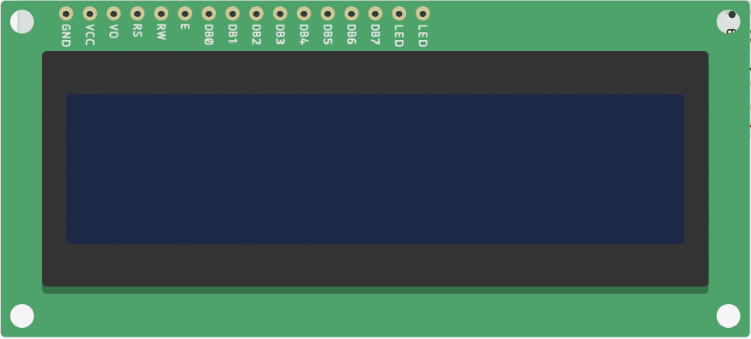
+ --
BOMBA
D’ÁGUA
ARDUINO 1
ARDUINO 2

FIGURA 13: ESQUEMA DE FUNCIONAMENTO
Fonte: Autor do projeto, 2019.

8.2 DIAGRAMA EM BLOCOS DE PROGRAMAÇÃO

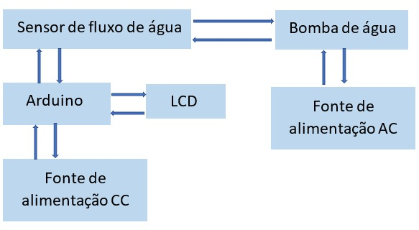

FIGURA 14: DIAGRAMA DE BLOCOS
Fonte: Autor do projeto, 2019.

8.3 FLUXOGRAMA DE PROGRAMAÇÃO
Esperar 1 S
somar 1 s
Verificar sensor
SOMAR 1 NO CONTAPULSO
mL = VAZÃO / 60
VAZÃO = CONTA PULSO / 5. 5
SENSOR = HIGH
L = L + mL
TRANSCREVER OS VALORES
SOMA 1 MIN
SEG = 60
SIM
NÃO
MIN = 60
SOMAR 1 HORA
MIN = 0
HORA = 24
NÃO
NÃO
NÃO
SOMA 1 DIA
ZERA HORA
DIA = 30
INÍCIO
NÃO
SIM
ZERA DIA
ZERAR 1 S

9. DESCRIÇÃO DE APLICAÇÃO DO PROJETO

Este sistema pode ser aplicado em localidades especificas, como em condomínios verticais ou horizontais, casas e indústrias. Neste caso foi utilizado para simular um divisor individual com fácil visualização e entendimento para o supervisor, garantindo assim que o mesmo funcione corretamente sobre analises.

9.1 CUSTOS

A tabela a seguir mostra quais os componentes e equipamentos que foram comprados, as quantidades e os preços.

COMPONENTE | QUANTIDADE | PREÇO
Arduino Uno | 2 | 90,00
Sensor de fluxo | 2 | 75,00
Display de lcd | 2 | 50,00
Estrutura | --------------- | 120,00
Bomba de água | 1 | 35,00
TOTAL: | R$ 285,00

TABELA 7: CUSTOS
Fonte: Autor do projeto, 2019.

9.2 PÚBLICO ALVO

O público alvo deste projeto seria bem específico, pois esse tipo de estrutura é responsabilidade da administração condominial e da própria empresa contratada para o serviço de aplicação. O interesse maior em adquirir essa ideia pertenceria ao grupo de pessoas que norteiam esta divisão de fatura, já que os mesmos são submetidos a esta situação, bem como ser responsabilidade do gestor predial, cuidar do bem-estar e do monitoramento juntamente a segurança e as condições de uso do sistema.
No caso, este fragmentador seria um projeto de justa utilização, que traria maior satisfação aos submetidos da não individualização de fatura de água.

9.3 AVALIAÇÃO GLOBAL DO PROJETO

O desenvolvimento e a própria execução deste sistema de supervisão utilizando-se da captação de fluxo, será uma alternativa para aprimorar o conceito de elaboração e divisão de faturas referentes ao consumo de água e também servirá para diminuir os gastos referentes ao fornecimento da rede de distribuição, possibilitando a supervisão de vazão, já que a movimentação de elaboração de instalação ainda tem alto custo em condomínios atualmente.
Esse tipo de sistema ainda não é tão simples de ser instalado, Contudo, a estrutura desenvolvida, seria capaz de suprir toda a necessidade que condiz aos moradores no futuro, de gerar uma conta independente por residência, já que seria implantado apenas em locais de conveniência para esse uso, seria preciso utilizar essa ideia para desenvolver outros sistemas que possam ser analisados deste modo sem problemas em sua operação.
A utilização do Arduino Uno mostrou-se bastante eficiente, visto que é um controlador amplamente utilizado em meios acadêmicos na atualidade, demonstrou grande facilidade tanto em sua instalação quanto em sua programação.
Foi realizado um breve levantamento acerca da avaliação global que representou entre as pessoas participantes do levantamento cerca de 93,3 % de aprovação conforme as especificações apresentadas.

9.4 SLOGAN

O Slogan é usado no contexto comercial ou político como parte de uma propaganda e com a intenção de resumir e representar a ideia do que está sendo exposto. Segue abaixo o slogan do projeto.



FIGURA 15: SLOGAN DO PROJETO
Fonte: Autor do projeto, 2019.

10. CONCLUSÃO

Conforme o avanço deste projeto foi possível analisar e projetar a maneira de implantação de um sistema de supervisionamento de consumo por intermédio de um sensor de fluxo.
O cenário a situação e o método proposto, foram planejados como itens importantes para a fundamentação deste sistema supervisório, pode-se perceber a maneira e a abrangência pelo qual o projeto consiste em atuar com o seu desenvolvimento. Poderá ser utilizado não somente em localidades de vivencia coletiva, mas em qualquer localidade de necessidade de implementação de algo semelhante ao proposto como dito em tópicos anteriores, desde que sejam tomadas as medidas de segurança necessárias para o bom funcionamento da estrutura.
O projeto envolve um sistema com uso alternativo de geração de conta d’água, garantindo o fornecimento dinâmico do que foi consumido por moradia.
Em relação aos objetivos gerais e específicos do desenvolvimento do projeto, ambos foram atingidos com êxito. O objetivo geral, de conseguir desenvolver um sistema capaz de fornecer as informações de processo de captação para um sistema supervisório, e o objetivo específico, de elaborar algo que fosse capaz de ser efetuado com eficácia, ao meio termo da transição das informações captadas pelo sensor de fluxo.

10.1 SUGESTÕES PARA PROJETOS FUTUROS

O meio de utilização da captação de fluxo para gerar informações, possui inúmeras áreas viáveis para aplicação, desde possibilitar a verificação da quantidade de gasolina fornecida em um tanque de combustível, ou a própria analise de consumo de um determinado fluido desde que compatível ao que pode ser captado pelo sensor para um levantamento de dados.
Foi pensado em um recurso sistemático que pode ser usado em conjunto, para melhorar ainda mais o projeto.
Ele seria um método de verificação do funcionamento do sensor, bem como sua supervisão de funcionamento, tendo um fácil acesso de informações de vazamentos na região de fluxo e captação possibilitando um melhor desempenho de sistema, neste caso a associação de um datalogger de pressão e vazão com modem GPRS e um sensor de ruídos, ambos permitirão o monitoramento de redes de distribuição de água para identificar vazamentos no momento em que os mesmos ocorrerem. Isso seria feito utilizando os próprios componentes citados junto ao projeto. O datalogger serviria para monitorar a pressão da região de escoamento, e o sensor de ruído monitoraria a ocorrência de vazamentos, pois estes provocam ruídos que serão capturados e armazenados e enviados diariamente a um CCO que tomará as medidas necessárias para regularizar o sistema.

REFEFÊNCIAS BIBLIOGRÁFICAS

https://www.baudaeletronica.com.br/arduino-uno-r3.html.

https://www.curtocircuito.com.br/sensor-de-fluxo-de-agua.html.

https://br.gearbest.com.

https://www.filipeflop.com/blog/controlando-um-lcd-16x2-com-arduino.

Sensores industriais – fundamentos e aplicações, Daniel Thomazini e Pedro Urbano Braga de Albuquerque.

Artigo Balluff – “aumente a vida do sensor e sua produtividade”.

https://docplayer.com.br/ Norma Técnica Sabesp NTS 165

https://metasaneamento.com.br/hidrometros-geofones

http://site.sabesp.com.br/tarifas.

https://www.sindiconet.com.br.

https://www.robocore.net

https://br.gearbest.com

ANEXO 1: PROGRAMAÇÂO DE TESTE GERAL

#include <LiquidCrystal.h>
//variaveis de medições
float vazao;
float litros = 0;
float mililitros = 0;
int contapulso;

//varaiaveis para calculos de valor
float dinheiro;

//variaveis para calculo de tempo
int segundos = 0;
int minutos = 0;
int horas = 0;
int dias = 0;

LiquidCrystal lcd(12, 11, 6 , 5, 4, 3); // 1 = GND, 2 = VCC, 3 = resistor e GND, 4 = 12D, 5 = GND, 6 = 11D, 11 = 6D, 12 = 5D, 13 = 4D, 14 = 3D, 15 = 5V, 16 = GND;
void setup() {
pinMode(2, INPUT);
lcd.begin(16,2);
attachInterrupt (0, interrupcao, RISING);
}

void interrupcao (){
contapulso++;
}
void loop() {
sei();
contapulso = 0;
delay(1000);
cli();
segundos++;

vazao = (contapulso / 5.5);
dinheiro = (litros*0.002238);
lcd.setCursor(0, 0);
lcd.print("R$ ");
lcd.print(dinheiro, 2);
lcd.print(" ");

lcd.print(litros ,2);
lcd.print("L ");

//escrita de tempo
lcd.setCursor(0, 1);
lcd.print(dias);
lcd.print(":");
lcd.print(horas);
lcd.print(":");
lcd.print(minutos);
lcd.print(":");
lcd.print(segundos);
lcd.print("Time");

mililitros = (vazao / 60);
litros = (litros + mililitros);

//medida de tempo
if (segundos == 60){
minutos++;
segundos = 0;
}
if (minutos == 60) {
horas++;
minutos = 0;
}
if (horas == 24){
dias++;
horas = 0;
}
if (dias == 30){

}
}

ANEXO 2: DESENHO TECNICO DO SENSOR DE FLUXO

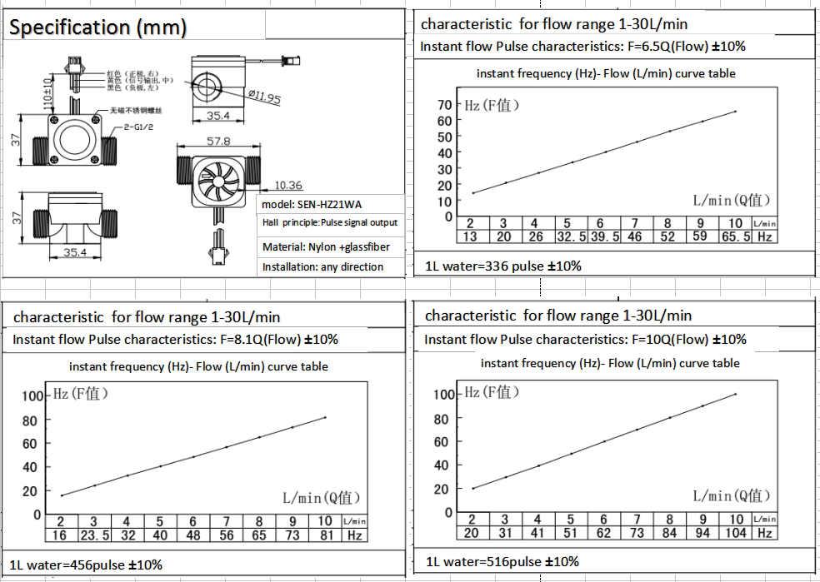

ANEXO 3: DESENHO TECNICO DA BOMBA D’ÁGUA

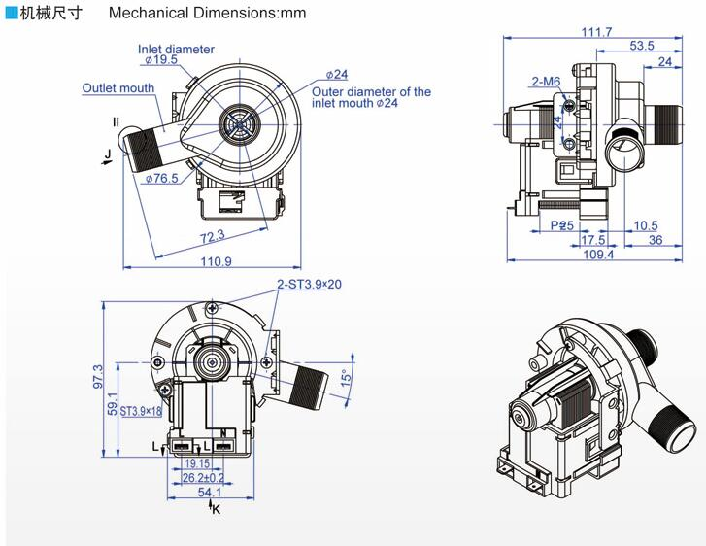

ANEXO 4: DESENHO TECNICO DE UMA CAIXA DE HIDROMETRO DA SABESP ADPTADA NA MONTAGEM DO PROJETO

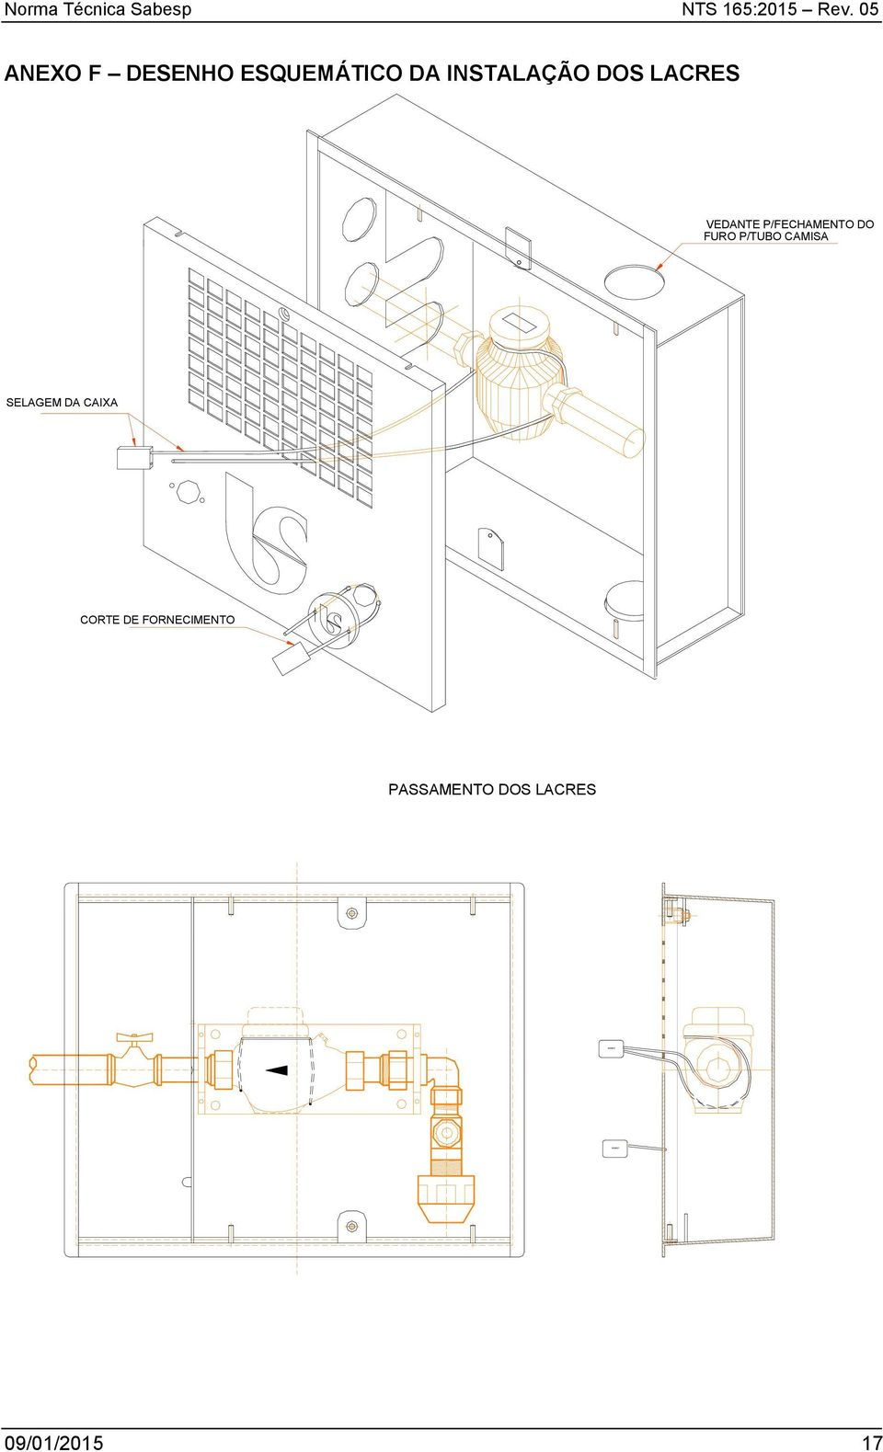

ANEXO 5: DESENHO TECNICO DE DIMENSÕES DO ENCANAMENTO UTILIZADO NO PROJETO
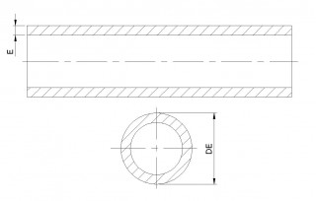

ANEXO 6: MANUAL DE INSTALAÇÂO DO PROJETO

Manual de instalação
A instalação do equipamento é um tanto complexa, devido aos canos e paredes do condomínio. Somente pessoal treinado e qualificado deve instalar ou realizar a manutenção do equipamento. Observe as precauções a serem tomados, evitando um possível dano aos canos. Antes de realizar a instalação, deve-se levar em consideração se o seu condomínio está ciente da instalação e é necessária a planta do condomínio.

Componentes:
1 x Arduino (1)
1 x sensor (A quantidade de sensor utilizada deve ser correspondente a quantidade de canos principais da casa) (2)
1 x lcd (3)
1x fonte CC (4)
2 x luvas lisas (polegada do cano) para ½ com rosca (5)
100 m fio de 0,5 mm (6)
Modo de montagem:
- Feche o registro e certifique-se de que todas as torneiras estão sem vazamento.
- Faça um furo onde passa o(s) cano(s) principal(is).
- Conecte a luva ao sensor e faca a soldagem com cola no cano (esperar no mínimo 3 horas para religar)
- Conectar 3 fios de 0,5 mm aos pinos do sensor (certifique-se de identificar os fios com cores diferentes para conectar ao controlador).
- Fechar o furo com o sensor instalado.
- Meça a distância entre o local de instalação ao local onde será monitorada.
- Conecte os 3 fios aos lugares reservados no controlador (Arduino).

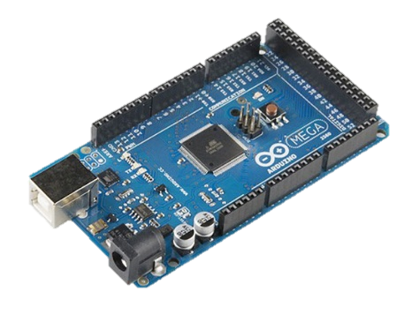
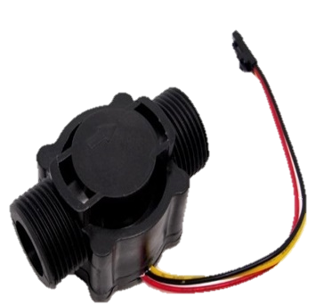
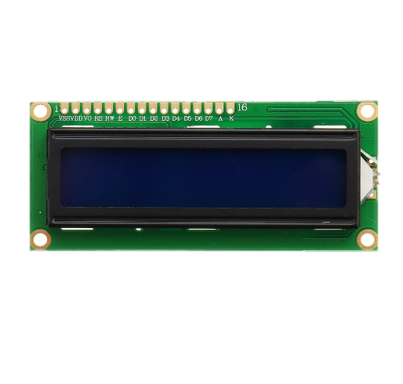
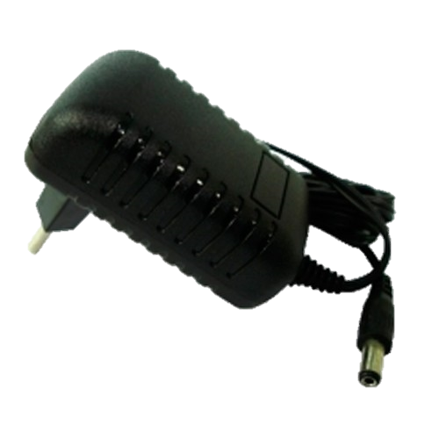
(1)
(2)
(3)
(4)

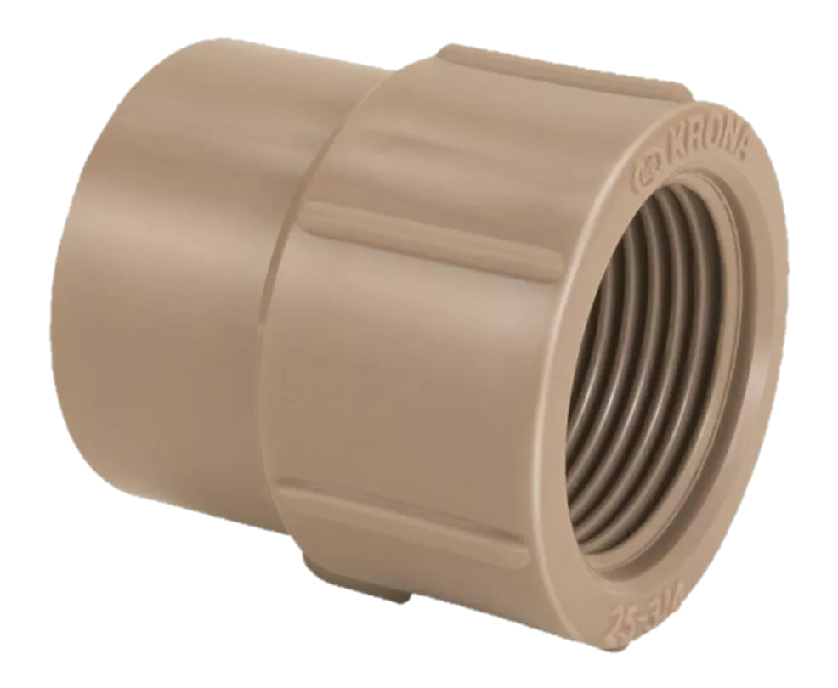
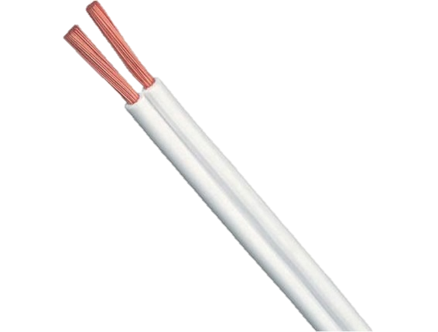
(5)
(6)

